Схема данных – структура базы данных, описанная на формальном языке, поддерживаемом СУБД. В реляционных базах данных схема определяет таблицы, поля в каждой таблице и ограничения целостности, такие как первичный и внешние ключи. Схема данных представлена на рисунке 1.1.

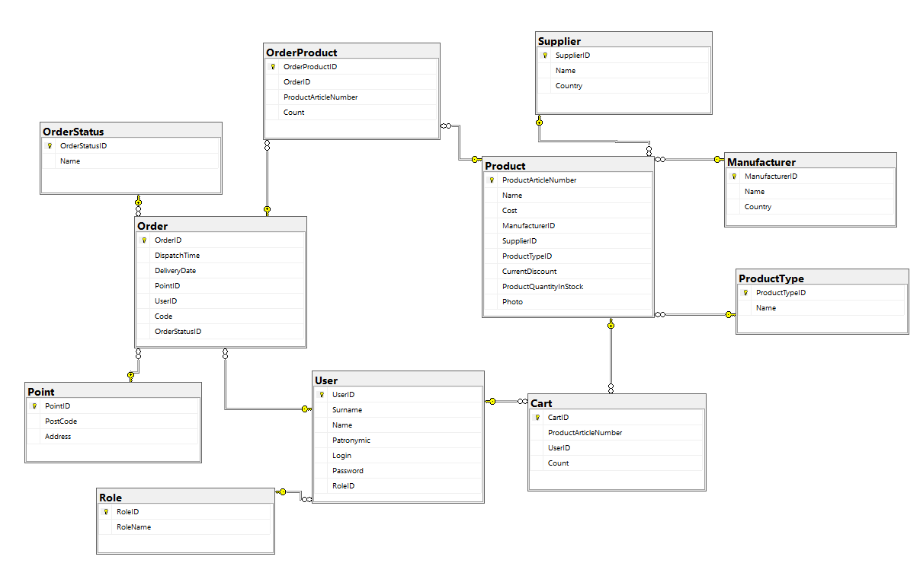

Рисунок 1.1 – Схема данных

Настольное приложение имеет модульную структуру. При её запуске выполняется проект Kauchuk.exe. Схема взаимодействия модулей программы представлена на рисунке 1.2 Описание модулей и их процедур представлено в таблице 1.3.

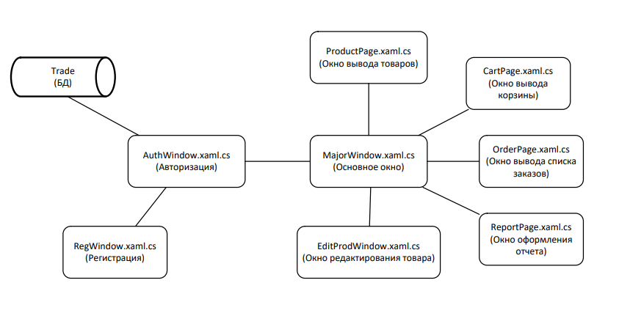

Рисунок 1.2 – Схема взаимодействия модулей

Таблица 1.3 - Описание модулей и их процедур

|  |  |
| --- | --- |
| Методы | Назначение |
| 1 | 2 |
| AuthWindow.xaml.cs | |
| public AuthWindow() | Инициализация окна, проверка существования базы данных |
| void BtEntry_Click() | Переход на страницу списка товаров под ролью «Клиент/Администратор», валидация из базы данных |
| public GuestEntry_Click() | Переход на страницу списка товаров под ролью «Гость» |
| public Reg_Click() | Переход на страницу регистрации |
| RegWindow.xaml.cs | |
| public BtReg_Click() | Регистрация нового пользователя, валидация полей |
| public GoAuth_Click() | Открытие окна авторизации, отмена регистрации |
| MajorWindow.xaml.cs | |
| public MajorWindow() | Инициализация компонентов |
| public BtOrder_Click() | Переход на страницу заказов |
| public BtProdList_Click() | Переход на страницу товаров |
| public BtCart_Click() | Переход на страницу корзины |
| public BtReport_Click() | Переход на страницу оформления отчета |
| public BtGoAuth_Click() | Переход на окно авторизации |
| public SortProducts() | Сортировка продукции |
| EditProdWindow.xaml.cs | |
| public FillSupplier() | Заполнение списка поставщиков |
| public BtEdit_Click() | Редактирование товара |
| public BtCancel_Click() | Отмена редактирования товара |
| CartPage.xaml.cs | |
| public CartPage() | Инициализация компонентов |
| public BtMakeOrder_Click() | Формирование заказа из корзины |
| OrderPage.xaml.cs | |
| public OrderPage() | Инициализация компонента |
| 1 | 2 |
| public FillUserOrders() | Заполнение списка заказов |
| ProductPage.xaml.cs | |
| public ProductPage() | Заполнение списка продукции |
| ReportPage.xaml.cs | |
| public ReportPage() | Инициализация компонентов |
| public MakeReport_Click() | Оформление отчета |
| PageControl.xaml.cs | |
| public PageControl() | Заполнение списка товаров, разграничение прав доступа |
| public BtEditProduct_Click() | Открытие окна редактирования товара |
| public BtDel_Click() | Удаление товара |
| public AddToCart_Click() | Добавление товара в корзину |
| public BtRemoveFromCart_Click() | Удаление товара из корзины |
| public BtPlusCount_Click() | Увеличение кол-ва товара в корзине |
| public BtMinusCount_Click() | Уменьшение кол-ва товара в корзине |
| OrderControl.xaml.cs |  |
| public OrderControl() | Заполнение списка заказов |
| public Excel() | Создание отчета в формате .xlsx |